Подготовил
Учитель биологии
МБОУСОШ №13 имени Е.И. Панасенковой
МО Динской район
Камышева С.Н., 2024г.

Использование нестандартных приемов на уроках биологии.

Каждый учитель готовиться к уроку так, чтобы ученик после окончания расправил свои крылья, и сказал: «Теперь я точно знаю, и хотел бы еще многое узнать….» С таким жизненным ритмом, дети стали разносторонними, тут конечно же нужна современная приемы на уроке — все это требует новых методических решений. Учитель задумывается, над тем, как выстроить интересный урок биологии, чтобы привлечь учеников и получить удовольствие от собственной работы?
Итак, для начала мы должны понимать, что же такое нестандартный урок? Нестандартный урок-это творчество учебного материала, где учитель режиссер, а учащиеся актеры. Эта форма урока, позволяет показать связь между учителем и учеником, ученик с учеником, т.д. Качество нестандартных уроков заключается в том, что они позволяют использовать различные приемы организации деятельности учащихся: групповые, командные, индивидуальные. Учащиеся начинают работать с учебной и научной литературой, делать различные тематические модели, составлять кроссворды и ребусы, учиться самостоятельно готовить сообщение, проекты. Все это способствует развитию творческих способностей учащихся
В своей работе, я использую приемы, которые способствуют развитию, улучшению памяти, креативному мышлению, логическому мышлению и т.д.

- Прием «ДО и ПОСЛЕ»
Описание: прием из технологии развития критического мышления. Он может быть использован на 1 этапе урока, как прием, актуализирующий знания учащихся. А также на этапе рефлексии.
Формирует:
- умение прогнозировать события;
- умение соотносить известные и неизвестные факты;
- умение выражать свои мысли;
- умение сравнивать и делать вывод.

Тема: Бактерии – примитивные формы организации жизни.

ДО | Утверждения | После
 | 1.Бактерии – примитивные формы организации жизни.
 | 2. Снаружи они покрыты клеточной стенкой, в состав которой входит хитин.
 | 3. Клетка бактерий содержит ядро и двухцепочечную молекулу ДНК
 | 4. Их относят к группе эукариот.
 | 5. Нет обмена веществ
 | 6. Вирусы имеют неклеточную форму жизни
Учащиеся ставят «+» или «-», где соотносить известные и неизвестные факты
2.Прием «Я вижу, я знаю, я хочу узнать…..» (можно использовать, для определения темы урока, развитие креативного мышления)
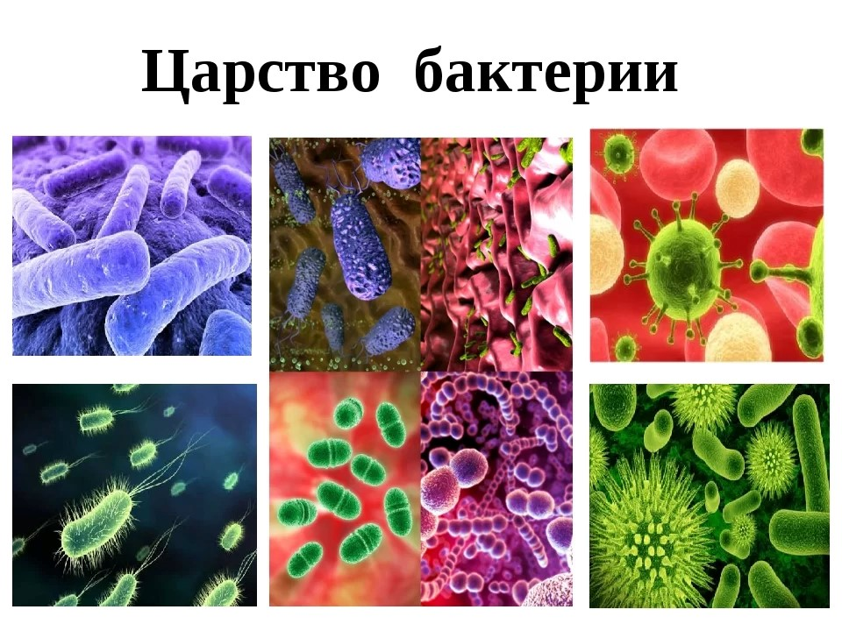
3.Прием «Чудо-солнце» (взаимосвязь в группах) воспроизведение полученных знаний.
Учащиеся срывают лучики солнца с заданием. Пример: «8 класс. Обобщающий урок по теме «Внутренняя среда»»

Объясните выражение «Сердце-двигательный мотор»

4. Прием «Я знаю больше» (проверка домашнего задания в парах), где
два ученика доказывают, первый, что гидра обыкновенная размножается половым путем, а второй ученик , что гидра обыкновенная размножается бесполым путем.
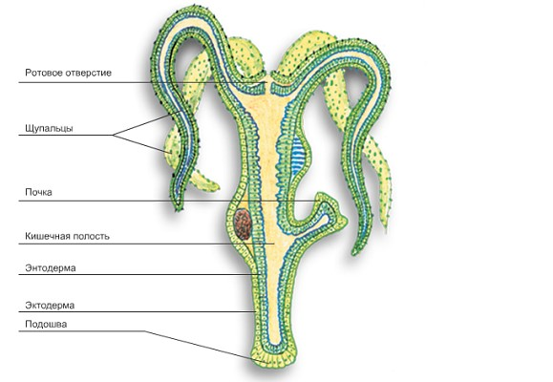
5. Прием «Третий лишний» восприятия и способствующие пробуждению интереса к изучаемому материалу. Тренировка логического мышления. При этом, нужно объяснить свой выбор.
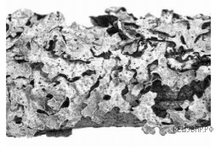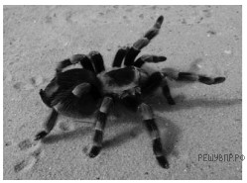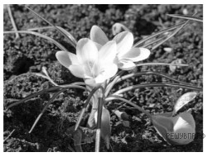

Так же на уроках естественной грамотности, я применяю задачи из различных сборников на логику, где в дальнейшем учащиеся, могут использовать свои полученные практические знания, в жизни. Пример.
СПЯЩИЙ ДЕЛЬФИН
Задача включена в сборник «Биология в открытых задачах»
Автор задачи: Марченко Валентина Васильевна, Читинская обл., г. Краснокаменск.
Чтобы дышать, человек специально ничего не делает — все делается само собой, автоматически. У дельфина иначе. Он дышит легкими, а ведет жизнь рыбы… И вот он поднимается к поверхности воды, открывает особый клапан, делает выдох, потом вдох, закрывает клапан и ныряет вглубь с запасом воздуха, под водой он может находиться минут пять-десять. Эти целенаправленные действия невозможно сочетать со сном: для дыхания дельфину нужна слаженная работа мышц и мозга, а не безмятежность и расслабление мышц, свойственные сну.
Когда же и как спит дельфин, если ему приходится выбирать между сном и дыханием?
Противоречие:
Дельфин должен спать, чтобы иметь возможность отдыхать, и не должен, так как вынужден часто подниматься на поверхность.
Ответ:
Загадка была разрешена сотрудниками Института эволюционной морфологии и экологии животных АН СССР. Дельфин спит несколько часов, как любое млекопитающее, и вместе с тем… бодрствует. Полушария его мозга спят поочередно! Сначала засыпает одно, а другое бодрствует. Потом через час-полтора, засыпает второе, а первое «заступает на вахту» — управляет дыханием и движением. Вот почему, оказывается, дельфин закрывает то один глаз, то другой; раньше это замечали многие исследователи, но никто не догадывался, что закрытый глаз просто-напросто спит.
Иванов С. Ритмы нашей жизни. — М.: Детская литература, 1987. —
С. 101.
В заключении хочется написать, как правильно учитель выстроит свой урок, будет являться главным составляющим для проведения качественного и результативного урока. Но учитель, должен не забывать, что применение одних и тех приемов на уроке, может снизить познавательную активность учащегося. Поэтому должна происходить смена различных приемов на уроке, чтобы способствовало развитию и приобретению коммуникативных навыков, повысить интерес учащихся через активацию творческих способностей при решении поставленных задач; организацию командных работ; расширение кругозора при использовании дополнительной литературы; связь межпредметных и внутрипредметных.

